Тест
участника школьной олимпиады по экологии и краеведению среди младших школьников МОУ СОШ № 32
г.Комсомольска-на-Амуре.
I. Все обо всем.
Отметь верный ответ.
1. Численность Хабаровского края
- 350 тыс.чел.
- 271 тыс. чел.
- 400 тыс. чел.
2. Дата первой плавки стали в городе.
- 1953
- 1942
- 1996
- Какое животное изображено на гербе Хабаровского края?
  - Тигр
  - Медведь
  - Орел
- какими водными пространствами омывается Хабаровский край?
- Охотское море и озеро Байкал
- Японское море и Охотское море
- Татарский пролив и Охотское море.
- Какая дата указана на памятном камне-валуне на набережной Амура, оставленная комсомольцами первостроителями.
- 10 мая 1932
- 12 июня 1932 год
- 22 июня 1941 год
II. Почва и полезные ископаемые.
1. Отгадай кроссворд и выпиши ключевое слово (главное свойство почвы)
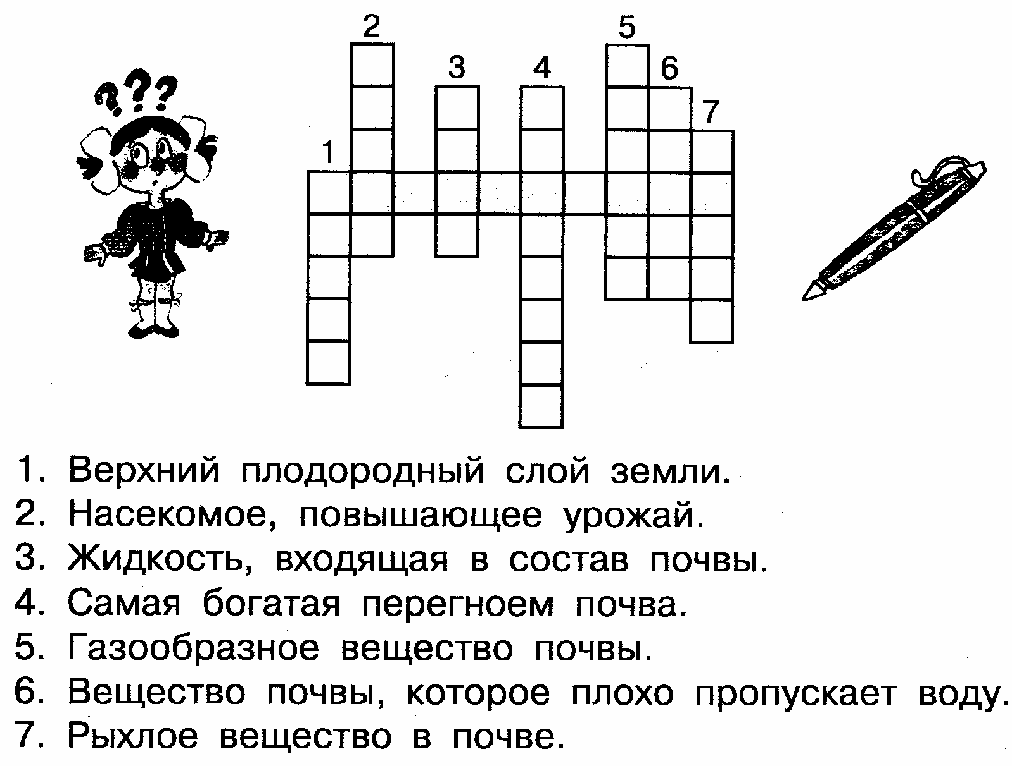

2. Укажи номера тех свойств, которые использует человек.
1.горючесть, 2.плавкость, 3.лечебные свойства,
4.прочность 5.украшение 6. маслянистость
торф |  | Известняк
Песок |  | Кварц
Железная руда |  | Алмаз
Нефть |  | Жемчуг
Каменный уголь |  | Гранит
3. Найди и подчеркни полезные ископаемые.
Волкшмтслюдаоптарегкнефтьлмщвтчьчбплвторударфьмлувщктлизвестняктирпнащимедььсоанвыгазмоарвнртутьимнграниттмгаглинарпрд
III. Флора и фауна края.
- Выбери из предложенных объектов характерные для зоны тундры и составь цепь питания:
Кедровка, северный олень, жимолость, волк, ягель

- Используя атлас «Люби и знай свой край» отметь верные утверждения:
- Калуга – самая крупная рыба Амура
- Касатка скрипун – самая редкая рыба Амура
- Ауха – распространенная промысловая раба Амура
- В красную книгу занесены карась серебряный и сазан
- Впиши растения Хабаровского края:
Б |  |  |  |  | Т |  | С |  |  |  |  |  |  |  | Й
1. Пробковое дерево Хабаровского края
2. Реликтовое растение Хабаровского края
3. Парк, памятник природы, находящийся под охраной Комсомольского заповедника
I V. Рельеф и карта.
1.Отметь объекты, находящиеся на территории Хабаровского края.

- Амурск
- Москва
- Нижние Халбы
- Урал
- Сихоте-Алинь
- Болонь
- Кавказ
- Енесией
- Хор
- Киселёвка
- Благовещенск
- Иркутск
- Нижние Халбы
- Мяо-Чан
- Владивосток

2. Выбери определение сопки.
- Утес над рекой
- Скала с округлой вершиной
- Гора, покрытая тайгой
3. Какая форма рельефа преобладает в Хабаровском крае:
- Пойменные луга
- Гористая
- овраги
V. Экология и охрана здоровья.
1.Какаие ты знаешь заповедники Хабаровского края?_______________ _____________________________________________________________________________
_________________________________________________________________________
2. Подбери к органу соответствующие его части. Впиши в таблицу нужные цифры:
1 | Извилины | 4 | Роговица | Мозг
2 | Хрусталик | 5 | Кора | Глаз
3 | Раковина | 6 | Яблоко | Уши

3. Первое промышленное предприятие нашего города

⃞ Швейная фабрика
⃞ Лесозавод
⃞ Авиазавод
⃞ Сернокислртный завод

